CSS | Web Animations

Web animations med CSS Transition og CSS Transform

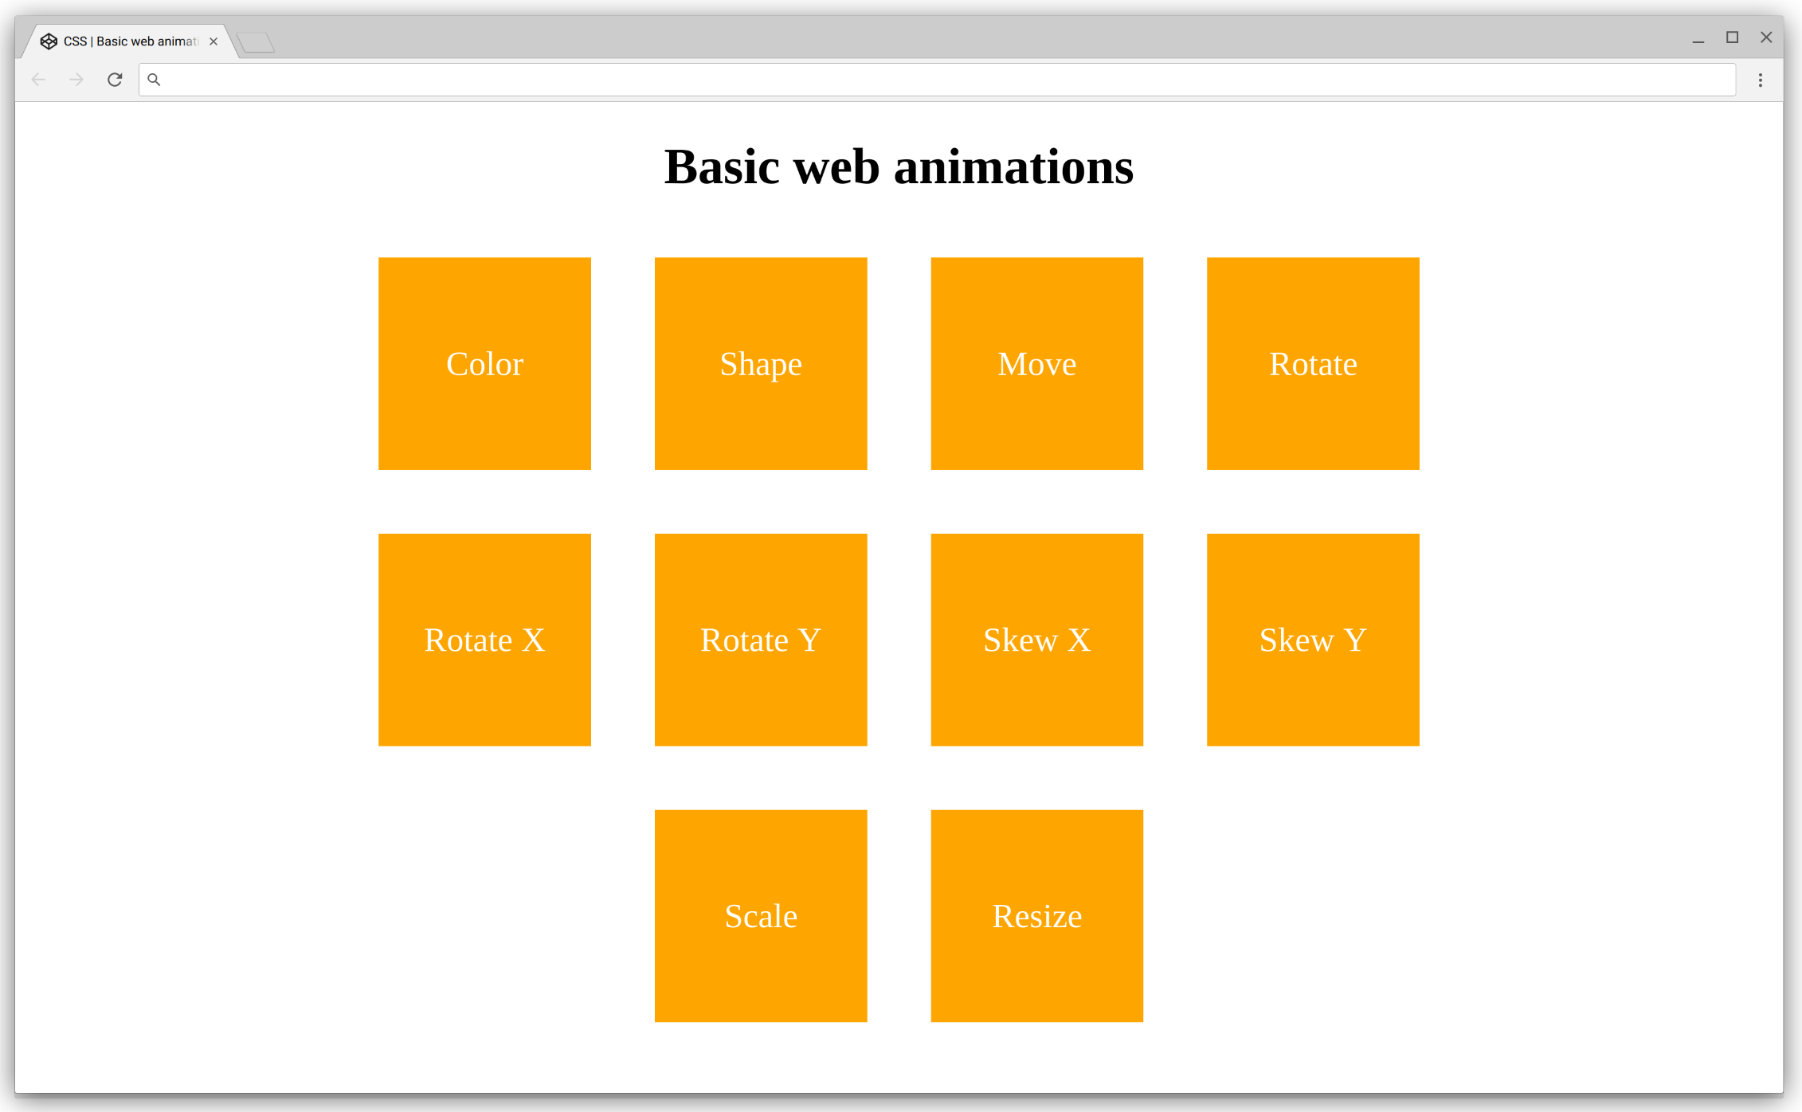

Opgave
I denne opgave skal du teste din viden om grundlæggende web animations med CSS Transition og CSS Transform.
Du skal oprette et HTML-dokument med 10 <div> elementer, som hver skal udstyres med en hover-effekt, der udløser én af 10 forskellige web animations, som fx skalering og rotering.
Resultatet skal ligne eksemplet herover.

Forberedelse
- Opret en ny projektmappe og navngiv den basic-web-animations. Projektmappen skal indeholde et HTML-dokument og et CSS-dokument
- Tilføj et wrapper-element til HTML-dokumentet og giv det en max-width på 1040px
- Wrapperen skal centreres på begge akser indenfor <body> elementet
- Tilføj 10 <div> elementer som child-elementer til wrapperen
- De 10 <div> elementer alle have en bredde og højde på 200px samt baggrundsfarven orange og tekstfarven hvid
- De 10 <div> elementer skal placeres ved siden af hinanden på den vandrette akse
- De 10 <div> elementer skal centreres på begge akser indenfor wrapperen
- Da wrapperen ikke er bred nok til, at alle 10 <div> kan ligge på den samme linje, skal de wrappe over flere linjer
- Tilføj en margin på 30px til alle sider på hver af de 10 <div> elementer

Tilføj web animations
Når du har udført det grundlæggende HTML og CSS arbejde, så skal hver af de 10 <div> elementer udstyres med en web animation, der skal aktiveres ved hjælp af en :hover-effekt.

Animationerne skal hver have en varighed på 1 sekund og tilføjes i den rækkefølge, de er nævnt herunder, således at første element skal skifte farve, andet element skal skifte form o.s.v.

- Skift baggrundsfarve på element til grøn
- Skift form på element fra firkant til cirkel
- Flyt element 200px til højre
- Rotér element 2 omgange om sin egen akse (CW)
- Rotér element 180 grader om X-aksen
- Rotér element 360 grader om Y-aksen
- Vrid element 10 grader om X-aksen
- Vrid element 10 grader om Y-aksen
- Skalér størrelse på element til 120%
- Skift bredden på element fra 200px til 400px

God fornøjelse :-)

